##### Truy cập chức năng Thêm mới

Phân hệ chung 🡪 Danh mục 🡪 Đơn vị 🡪 Thêm mới đơn vị

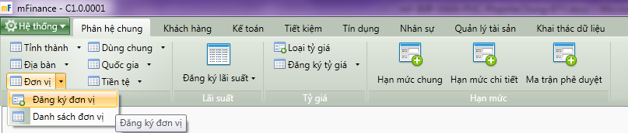

1. Cây thực đơn truy cập chức năng Thêm mới đơn vị

##### Khai báo thông tin

###### Thẻ thông tin chung

* Giao diện đăng kí Phòng Giao Dịch

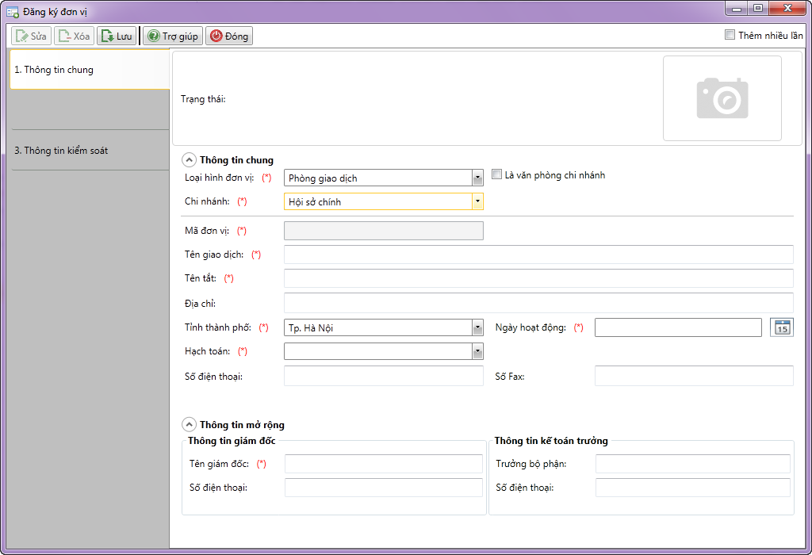

1. Đăng ký Phòng giao dịch

* Nhập thông tin

|  |  |  |
| --- | --- | --- |
| **STT** | **Tên trường** | **Diễn giải** |
| ***Thông tin chung*** | | |
|  | Loại hình đơn vị (*) | * Chọn loại hình đơn vị là Phòng giao dịch muốn tạo từ hộp danh sách loại hình đơn vị như sau |
|  | Checkbox Là văn phòng chi nhánh | * Nếu check: Đơn vị được tạo sẽ là văn phòng chi nhánh của chi nhánh đó. * Nếu không check: Đơn vị được tạo không là văn phòng chi nhánh |
|  | Chi nhánh (*) | * Chọn chi nhánh muốn tạo Phòng giao dịch từ hộp danh sách |
|  | Mã đơn vị (*) | * Hệ thống tự sinh theo quy tắc sinh mã được khai báo sẵn * Mã đơn vị là duy nhất trong hệ thống |
|  | Tên giao dịch (*) | * Tự nhập từ bàn phím theo quy tắc của đơn vị |
|  | Tên tắt (*) | * Tự nhập từ bàn phím theo quy tắc của đơn vị |
|  | Địa chỉ | * Tự nhập từ bàn phím |
|  | Tỉnh, thành phố (*) | * Chọn từ hộp danh sách tỉnh thành phố như sau |
|  | Ngày hoạt động (*) | * Nhập từ bàn phím hoặc chọn từ lịch |
|  | Hạch toán (*) | * Có gồm 2 giá trị quy định hình thức hạch toán của đơn vị   + Hạch toán độc lập   + Hạch toán báo sổ |
|  | Số điện thoại | * Tự nhập từ bàn phím |
|  | Số fax | * Tự nhập từ bàn phím |
| ***Thông tin mở rộng*** | | |
| * Thông tin giám đốc | | |
|  | Tên giám đốc (*) | * Tự nhập từ bàn phím |
|  | Số điện thoại | * Tự nhập từ bàn phím |
| * Thông tin kế toán trưởng | | |
|  | Trưởng bộ phận | * Tự nhập từ bàn phím |
|  | Số điện thoại | * Tự nhập từ bàn phím |

* Giao diện đăng kí Văn Phòng Giao Dịch

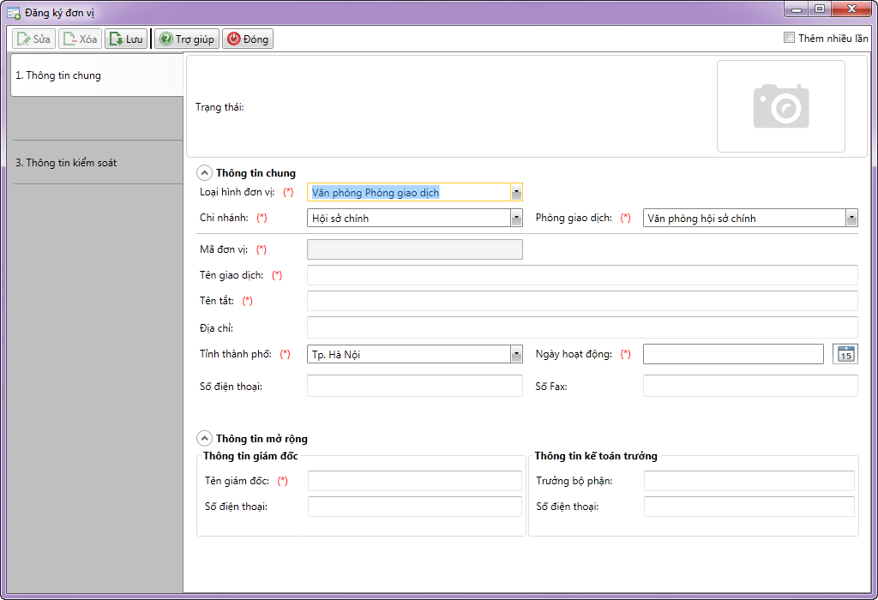

1. Đăng ký Văn phòng giao dịch

* Nhập thông tin

|  |  |  |
| --- | --- | --- |
| **STT** | **Tên trường** | **Diễn giải** |
| ***Thông tin chung*** | | |
|  | Loại hình đơn vị (*) | * Chọn loại hình đơn vị là Văn phòng giao dịch muốn tạo từ hộp danh sách loại hình đơn vị như sau |
|  | Chi nhánh (*) | * Chọn chi nhánh muốn tạo Phòng giao dịch từ hộp danh sách |
|  | Phòng giao dịch (*) | * Chọn phòng giao dịch muốn tạo Văn phòng giao dịch từ hộp danh sách sau |
|  | Mã đơn vị (*) | * Hệ thống tự sinh theo quy tắc sinh mã được khai báo sẵn * Mã đơn vị là duy nhất trong hệ thống |
|  | Tên giao dịch (*) | * Tự nhập từ bàn phím theo quy tắc của đơn vị |
|  | Tên tắt (*) | * Tự nhập từ bàn phím theo quy tắc của đơn vị |
|  | Địa chỉ (*) | * Tự nhập từ bàn phím |
|  | Tỉnh, thành phố (*) | * Chọn từ hộp danh sách tỉnh thành phố như sau |
|  | Ngày hoạt động (*) | * Nhập từ bàn phím hoặc chọn từ lịch |
|  | Hạch toán | * Hình thức hạch toán gồm 2 giá trị quy định hình thức hạch toán kế toán của đơn vị   + Hạch toán độc lập   + Hạch toán báo sổ |
|  | Số điện thoại | * Tự nhập từ bàn phím |
|  | Số fax | * Tự nhập từ bàn phím |
| ***Thông tin mở rộng*** | | |
| * Thông tin giám đốc | | |
|  | Tên giám đốc | * Tự nhập từ bàn phím |
|  | Số điện thoại | * Tự nhập từ bàn phím |
| * Thông tin kế toán trưởng | | |
|  | Trưởng bộ phận | * Tự nhập từ bàn phím |
|  | Số điện thoại | * Tự nhập từ bàn phím |

###### Thẻ thông tin tài khoản

* Giao diện

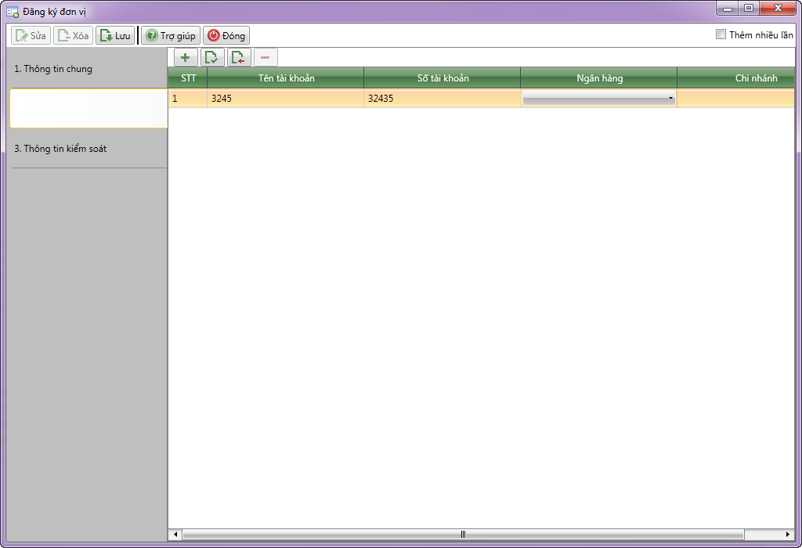

|  |  |  |
| --- | --- | --- |
| **STT** | **Tên trường** | **Diễn giải** |
|  | Nút thêm | * : Chọn thêm dòng trong danh sách để thêm thông tin số tài khoản tại ngân hàng của đơn vị. |
|  | Nút sửa/ xóa | * Chọn tài khoản ngân hàng cần sửa/xóa để sửa thông tin hoặc xóa số tài khoản |
| Danh sách số tài khoản | | |
|  | Tên tài khoản | * Tự nhập từ bàn phím |
|  | Số tài khoản | * Tự nhập từ bàn phím |
|  | Ngân hàng | * Chọn từ hộp danh sách ngân hàng như sau |
|  | Chi nhánh | * Tự nhập từ bàn phím |

##### Lưu thông tin đơn vị

*  : Lưu đơn vị ở trạng thái đã duyệt.

##### Điều kiện ràng buộc

* Đã thiết lập giá trị tại các danh sách Loại hình đơn vị, Danh sách Chi nhánh, Danh sách phòng giao dịch, Danh sách tỉnh/TP, Danh sách Hạch toán.